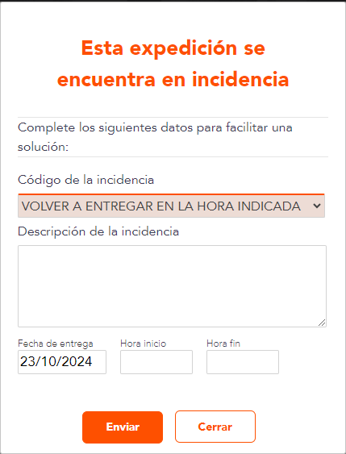

Esta solución ha de ser cuando se ha acordado la entrega y darle solución a la agencia para que saquen a reparto, la fecha de entrega ha de ser a partir del siguiente día laborable, no podemos dar solución para el mismo día, el margen de entrega será de 9 a 20 h, pero podéis indicar el horario aconsejado, siempre se intentará tener en cuenta. Si la población tiene kms, entrará incidencia de nuevo indicándolo, en ese caso, o aceptáis el cargo de kms, lleva coste, o se aporta nueva solución para entrega como indicamos, de 9 a 20 h.

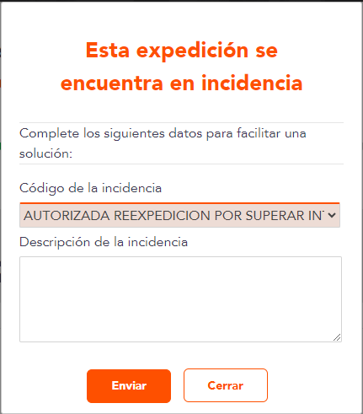

Esta solución autoriza a la agencia al 3º intento de entrega.

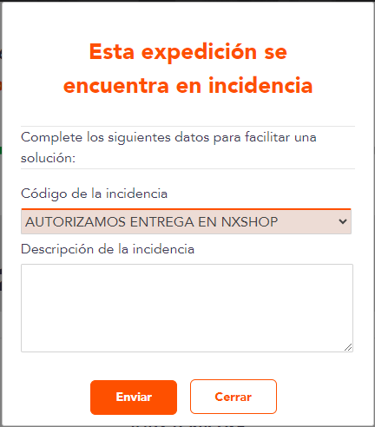

Esta solución es lo que indica, autoriza a entregar en el punto nacex shop que elija el cliente.

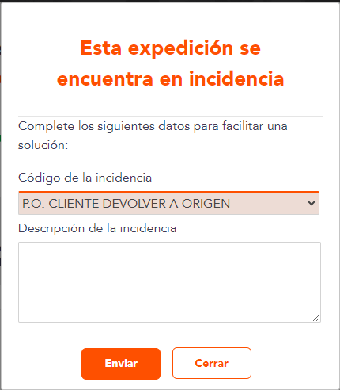

Da orden de devolver el envío a origen.

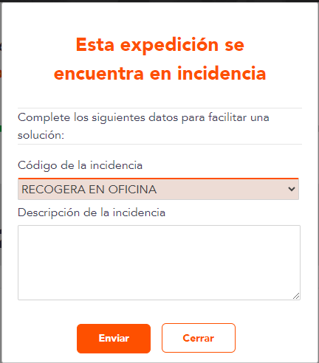

Indica las instrucciones, recoge en agencia.